Памятка родителям первоклассников
- Поддержите в ребенке его стремление стать школьником. Ваша искренняя заинтересованность в его школьных делах и заботах, серьезное отношение к его первым достижениям и возможным трудностям помогут первокласснику подтвердить значимость его нового положения и деятельности.
- Обсудите с ребенком те правила и нормы, с которыми он встретился в школе. Объясните их необходимость и целесообразность.
- Ваш ребенок пришел в школу, чтобы учиться. Когда человек учится, у него может что-то не сразу получаться, это естественно. Ребенок имеет право на ошибку.
- Составьте вместе с первоклассником распорядок дня, следите за его соблюдением.
- Не пропускайте трудности, возможные у ребенка на начальном этапе овладения учебными навыками. Если у первоклассника, например, есть логопедические проблемы, постарайтесь справиться с ними на первом году обучения.
- Поддержите первоклассника в его желании добиться успеха. В каждой работе обязательно найдите, за что можно было бы его похвалить. Помните, что похвала и эмоциональная поддержка ("Молодец!", "Ты так хорошо справился!") способны заметно повысить интеллектуальные достижения человека.
- Если вас что-то беспокоит в поведении ребенка, его учебных делах, не стесняйтесь обращаться за советом и консультацией к учителю или школьному психологу.
- С поступлением в школу в жизни вашего ребенка появился человек более авторитетный, чем вы. Это учитель. Уважайте мнение первоклассника о своем педагоге.
• Учение - это нелегкий и ответственный труд. Поступление в школу существенно меняет жизнь ребенка, но не должно лишать ее многообразия, радости, игры. У первоклассника должно оставаться достаточно времени для игровых занятий.

Новые правила
Многочисленные "можно", "нельзя", "надо", "положено", "правильно", "неправильно" лавиной обрушиваются на первоклассника. Эти правила связаны как с организацией самой школьной жизни, так и с включением ребенка в новую для него учебную деятельность.
Нормы и правила порой идут вразрез с непосредственными желаниями и побуждениями ребенка. К этим нормам нужно адаптироваться. Большинство учащихся первых классов достаточно успешно справляются с этой задачей. Можно согласиться с мнением ряда психологов, что здоровый, любознательный, верящий в себя и умеющий строить взаимоотношения с другими людьми ребенок без серьезных проблем включается в школьную жизнь.
Тем не менее начало школьного обучения является для каждого ребенка сильным стрессом. Все дети наряду с переполняющими их чувствами радости, восторга или удивления по поводу всего происходящего в школе испытывают тревогу, растерянность, напряжение. У первоклассников в первые дни (недели) посещения школы снижается сопротивляемость организма, могут нарушаться сон, аппетит, повышаться температура, обостряться хронические заболевания. Дети, казалось бы, без повода капризничают, раздражаются, плачут.
Период адаптации к школе, связанный с приспособлением к ее основным требованиям, существует у всех
первоклассников. Только у одних он длится один месяц, у других - одну четверть, у третьих - растягивается на весь первый учебный год. Многое зависит здесь от индивидуальных особенностей самого ребенка, от имеющихся у него предпосылок овладения учебной деятельностью.

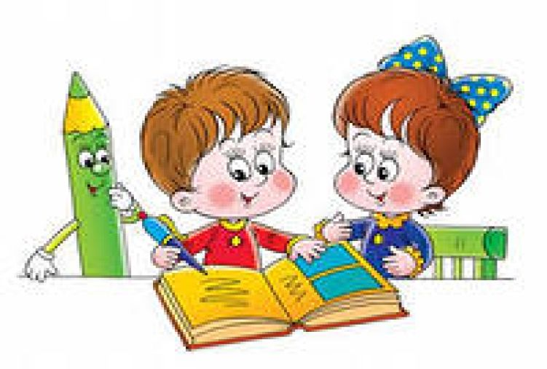Психофизиологическая

зрелость
Включение в новую социальную среду, начало освоения учебной деятельности требуют от ребенка качественно нового уровня развития и организации всех психических процессов (восприятия, внимания, памяти, мышления), более высокой способности к управлению своим поведением.
Однако возможности первоклассников в этом плане пока еще достаточно ограничены. Это во многом связано с особенностями психофизиологического развития детей 6-7 лет.
По данным физиологов, к 7 годам кора больших полушарий является уже в значительной степени зрелой (что и обеспечивает возможность перехода к систематическому обучению). Однако наиболее важные, специфически человеческие отделы головного мозга, отвечающие за программирование, регуляцию и контроль сложных форм психической деятельности, у детей этого возраста еще не завершили своего формирования (развитие лобных отделов мозга заканчивается лишь к 12-14 годам, а по некоторым данным - лишь к 21 году), вследствие чего регулирующее и тормозящее влияние коры оказывается недостаточным.
Несовершенство регулирующей функции коры проявляется в свойственных детям особенностях эмоциональной сферы и организации деятельности. Первоклассники легко
отвлекаются, не способны к длительному сосредоточению, обладают низкой работоспособностью и быстро утомляются, возбудимы, эмоциональны, впечатлительны.
Моторные навыки, мелкие движения рук еще очень несовершенны, что вызывает естественные трудности при овладении письмом, работе с бумагой и ножницами и пр.
Внимание учащихся 1-х классов еще слабо организовано, имеет небольшой объем, плохо распределяемо, неустойчиво.
У первоклассников (как и у дошкольников) хорошо развита непроизвольная память, фиксирующая яркие, эмоционально насыщенные для ребенка сведения и события его жизни. Произвольная память, опирающаяся на применение специальных приемов и средств запоминания, в том числе приемов логической и смысловой обработки материала, для первоклассников пока еще не характерна в силу слабости развития самих мыслительных операций.
Мышление первоклассников преимущественно наглядно-образное. Это значит, что для совершения мыслительных операций сравнения, обобщения, анализа, логического вывода детям необходимо опираться на
наглядный материал. Действия "в уме" даются
первоклассникам пока еще с трудом по причине недостаточно сформированного внутреннего плана действий.
Поведение первоклассников (в силу указанных выше возрастных ограничений в развитии произвольности,
регуляции действий) также нередко отличается
неорганизованностью, недисциплинированностью.
Став школьником и приступив к овладению премудростями учебной деятельности, ребенок лишь постепенно учится управлять собой, строить свою деятельность в соответствии с поставленными целями и намерениями.
Родители и учителя должны понимать, что поступление ребенка в школу само по себе еще не обеспечивает появления этих важных качеств. Они нуждаются в специальном развитии. И здесь необходимо избегать довольно распространенного противоречия: с порога школы от ребенка требуют того, что только еще должно быть сформировано.
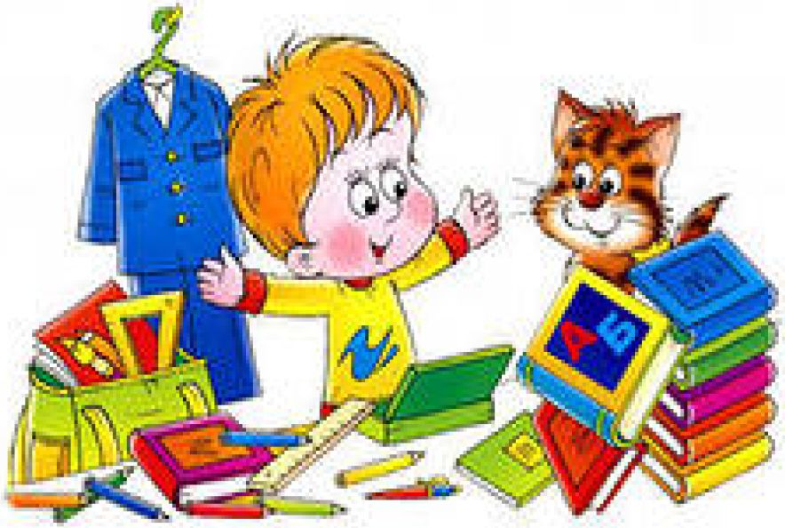

Известный отечественный психолог Л.И. Божович писала по этому поводу: "Ни один учитель никогда не потребует от школьников решения таких арифметических задач, решению которых он предварительно их не научил. Но многие учителя требуют от учащихся организованности, прилежания, ответственности, аккуратности и пр. и в то же время не заботятся о том, чтобы предварительно дать детям соответствующие умения и навыки и воспитать у них соответствующие привычки".
Первоклассники, уже перешагнувшие семилетний рубеж, являются более зрелыми в плане психофизиологического, психического и социального развития, чем шестилетние школьники. Поэтому семилетние дети, при прочих равных условиях, как правило, легче включаются в учебную деятельность и быстрее осваивают требования массовой школы.
Первый год обучения определяет порой всю последующую школьную жизнь ребенка. В этот период школьник под руководством взрослых совершает чрезвычайно важные шаги в своем развитии. Многое на этом пути зависит от родителей первоклассника.

